培训记录
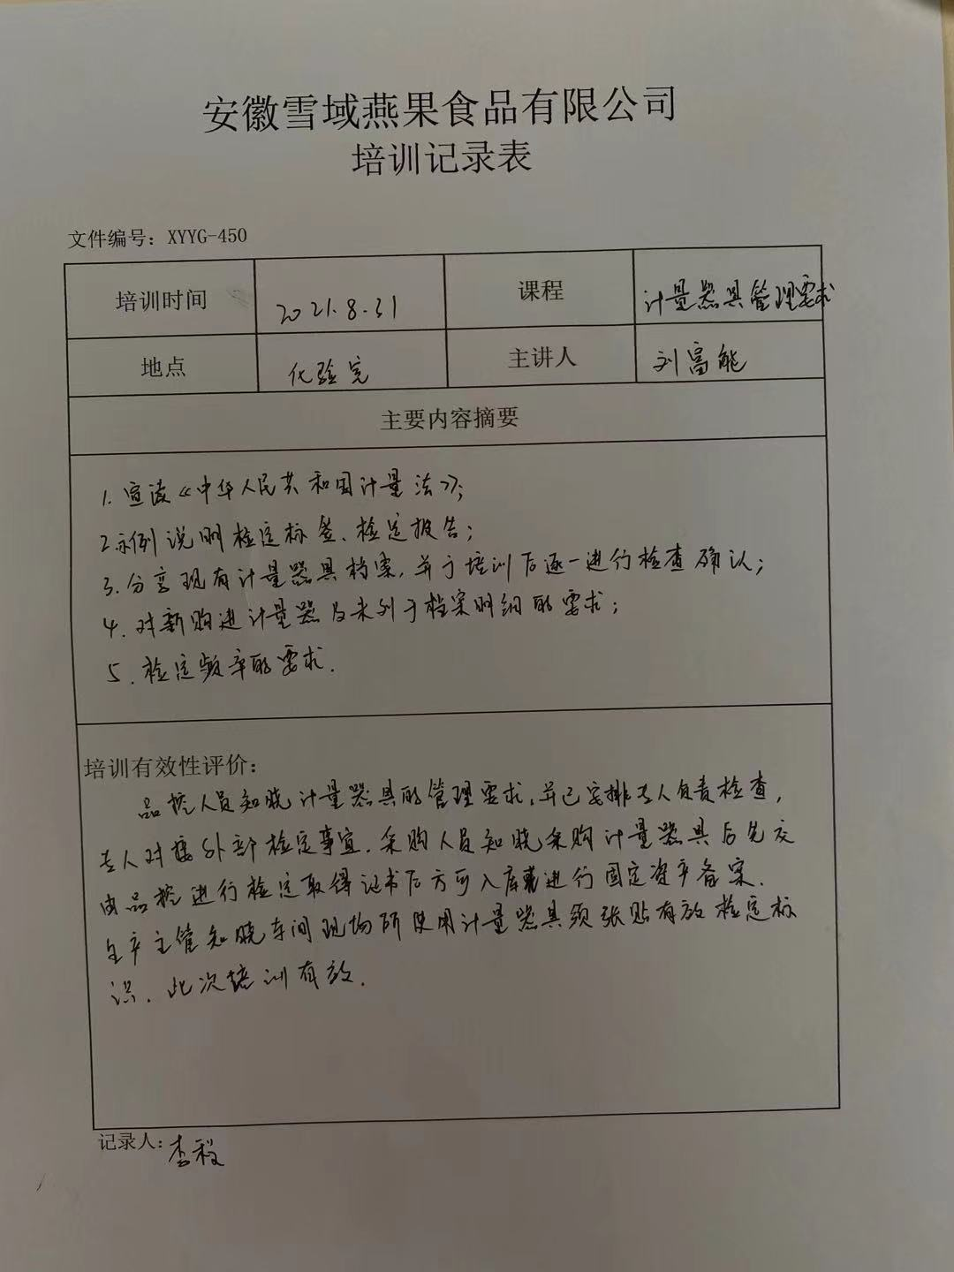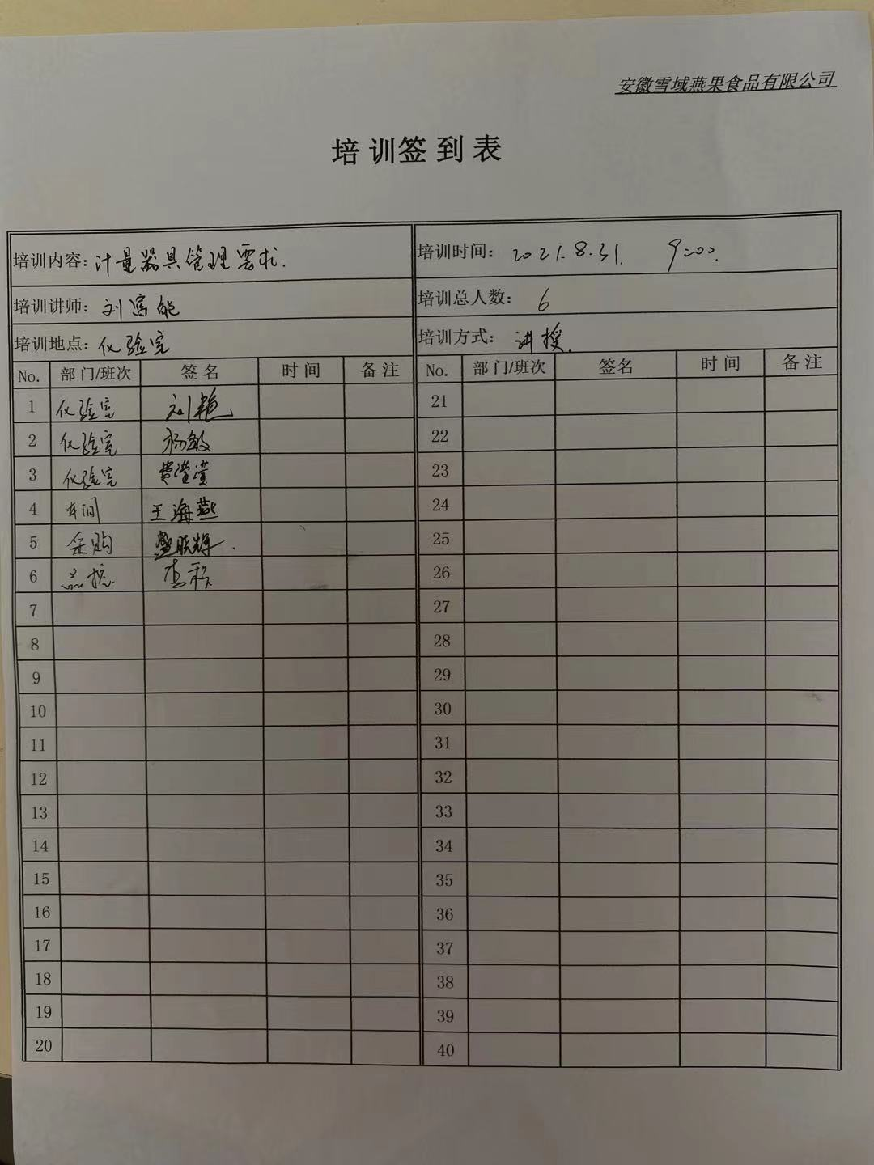

计量器具档案及校准证书
 | 计量器具档案-安徽雪域燕果食品有限公司
序号 | 器具名称 | 型号规格 | 出厂编号 | 生产厂家 | 器具数量 | 检定日期
1 | 电子计价秤 | ACS-30 | 80554 | 永康市香海衡器厂 | 1 | 9月17日
2 | 电子台秤 | TCS-100 | TS18111166 | 上海乾峰电子仪器有限公司 | 1 | 9月17日
3 | 电子秤 | ACS-D11 | D03091526627 | 上海乾峰电子仪器有限公司 | 1 | 9月17日
4 | 电子台秤 | ACS-D11 | TS18101319 | 上海乾峰电子仪器有限公司 | 1 | 9月17日
5 | 电子秤 | ACS-D11 | D200600913 | 上海乾峰电子仪器有限公司 | 1 | 9月17日
6 | 电子秤 | ACS-D11 | D200601305 | 上海乾峰电子仪器有限公司 | 1 | 9月17日
7 | 电子秤 | ACS-D11 | D200601154 | 上海乾峰电子仪器有限公司 | 1 | 9月17日
8 | 电子秤 | ACS-D11 | D03091526546 | 上海乾峰电子仪器有限公司 | 1 | 9月17日
9 | 电子台秤 | TCS-100 | TS18104825 | 上海乾峰电子仪器有限公司 | 1 | 9月17日
10 | 电子台秤 | TCS-150-A | T3121184 | 永康市杰力衡器有限公司 | 1 | 9月17日
11 | 电子台秤 | TCS-150-A | T3121189 | 永康市杰力衡器有限公司 | 1 | 9月17日
12 | 电子台秤 | TCS-100 | TS092601977 | 上海乾峰电子仪器有限公司 | 1 | 9月17日
13 | 电子台秤 | TCS-100 | TS18101305 | 上海乾峰电子仪器有限公司 | 1 | 9月17日
14 | 电子台秤 | TCS-150-A | T3120760 | 永康市杰力衡器有限公司 | 1 | 9月17日
15 | 电子台秤 | TCS-100 | TS20070563 | 上海乾峰电子仪器有限公司 | 1 | 9月17日
16 | 电子台秤 | TCS-100 | TS20070549 | 上海乾峰电子仪器有限公司 | 1 | 9月17日
17 | 电子台秤 | TCS-100 | TS18123020 | 上海乾峰电子仪器有限公司 | 1 | 9月17日
18 | 电子台秤 | TCS-100 | TS17058182 | 上海乾峰电子仪器有限公司 | 1 | 9月17日
19 | 电子秤 | ACS-D11 | D03091526551 | 上海乾峰电子仪器有限公司 | 1 | 9月17日
20 | 电子计价秤 | ACS-30 | 86541 | 永康市香海衡器厂 | 1 | 9月17日
21 | 电子秤 | ACS-D11 | D200608265 | 上海乾峰电子仪器有限公司 | 1 | 9月17日
22 | 电子秤 | ACS-D11 | D03091526631 | 上海乾峰电子仪器有限公司 | 1 | 9月17日
23 | 电子秤 | ACS-D11 | D03091526628 | 上海乾峰电子仪器有限公司 | 1 | 9月17日
24 | 电子计重称 | ACS-3-Z | YX00000817 | 广东香山衡器集团股份有限公司 | 1 | 9月17日
25 | 电子秤 | ACS-D11 | D200601304 | 上海乾峰电子仪器有限公司 | 1 | 9月17日
26 | 电子秤 | ACS-D11 | D200601303 | 上海乾峰电子仪器有限公司 | 1 | 9月17日
27 | 电子秤 | ACS-D11 | D200601155 | 上海乾峰电子仪器有限公司 | 1 | 9月17日
28 | 电子计重称 | ACS-3-Z | YX00000816 | 广东香山衡器集团股份有限公司 | 1 | 9月17日
29 | 电子计价秤 | ACS-30 | 86511 | 永康市香海衡器厂 | 1 | 9月17日
30 | 电子秤 | ACS-D11 | D03145918353 | 上海乾峰电子仪器有限公司 | 1 | 9月17日
31 | 电子计价秤 | ACS-30 | 86512 | 永康市香海衡器厂 | 1 | 9月17日
32 | 电子秤 | ACS-D11 | D200601168 | 上海乾峰电子仪器有限公司 | 1 | 9月17日
33 | 电子计重称 | JSB3-01 | 8061623 | 上海浦春计量仪器有限公司 | 1 | 9月17日
34 | 数显恒温水浴锅 | HH-S4 | 183027 | 常州国宇仪器制造有限公司 | 1 | 9月17日
35 | 生物显微镜 | XSP-2CA | 90808 | 上海佑科科学仪表有限公司 | 1 | 9月17日
36 | 干燥箱 | DHG-9140A | 180412247 | BOMEX | 1 | 9月17日
37 | 立式高压蒸汽灭菌器 | 183614 | 183614 | 上海宜川上岭仪表有限公司 | 1 | 9月17日
38 | 灭菌器腔体 | LDZX-50KBS | 50GS18007 | 上海申安医疗器械厂 | 1 | 9月17日
39 | 容量瓶 | 250ml | / | BOMEX | 1 | 9月17日
40 | 容量瓶 | 100ml | / | BOMEX | 1 | 9月17日
41 | 容量瓶 | 50ml | / | BOMEX | 1 | 9月17日
42 | 容量瓶 | 1000ml | / | BOMEX | 1 | 9月17日
43 | 量筒 | 50ml | / | BOMEX | 1 | 9月17日
44 | 量筒 | 10ml | / | BOMEX | 1 | 9月17日
45 | 量筒 | 1000ml | / | BOMEX | 1 | 9月17日
46 | 量筒 | 100ml | / | BOMEX | 1 | 9月17日
47 | 量筒 | 250ml | / | BOMEX | 1 | 9月17日
48 | 水分测定仪 | HE53 /02 | C017354820 | 梅特勒-托利多仪器（上海）有限公司 | 1 | 9月17日
49 | 温度计 | 200℃ | / | BOMEX | 1 | 9月17日
50 | 生化培养箱 | LR-70 | 180413423 | 上海一恒科学仪器有限公司 | 1 | 9月17日
51 | 生化培养箱 | LHR-150 | 180514371 | 上海一恒科学仪器有限公司 | 1 | 9月17日
52 | 砝码 | 1g | / | 杭州双杰电子计算机有限公司 | 1 | 9月17日
53 | 滴定管 | 25ml | / | BOMEX | 1 | 9月17日
54 | 滴定管 | 50ml | / | BOMEX | 1 | 9月17日
55 | 移液管 | 10ml | / | BOMEX | 1 | 9月17日
56 | 移液管 | 25ml | / | BOMEX | 1 | 9月17日
57 | 移液管 | 2ml | / | BOMEX | 1 | 9月17日
58 | 移液管 | 5ml | / | BOMEX | 1 | 9月17日
59 | 移液管 | 1ml | / | BOMEX | 1 | 9月17日
60 | 热电阻 | WZP-035 | XYD0023-27 | 兴化市希凯机电设备有限公司 | 1 | 9月17日
61 | 热电阻 | WZP-035 | XYD0023-27 | 兴化市希凯机电设备有限公司 | 1 | 9月17日
62 | 热电阻 | WZP-035 | XYD0023-27 | 兴化市希凯机电设备有限公司 | 1 | 9月17日
63 | 热电阻 | WZP-035 | XYD0023-27 | 兴化市希凯机电设备有限公司 | 1 | 9月17日
64 | 热电阻 | WZP-035 | XYD0023-27 | 兴化市希凯机电设备有限公司 | 1 | 9月17日
65 | 移液枪 | / | YE186AL0000933 | DRAGON LAB | 1 | 9月17日
66 | 温湿度表 | G2080B | / | 衡水沈拓仪器仪表有限公司 | 1 | 9月17日

ZD202109170587温湿度表.pdf
